Дата | Предмет | Класс | ФИО учителя | Тема урока | Содержание урока
12.11 | технология | 5 | Блинова Т.Ю | Простейшие вышивальные швы. Шов «Шнурок» и «Козлик» | 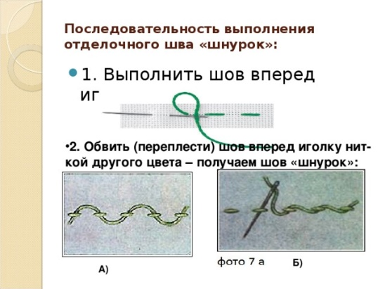  Шов «Козлик»  https://www.youtube.com/watch?v=A4-KqPIaN-I  Задание : выполнить образцы швов «Шнурок» и «Козлик»
12.11 | математика | 5 | Николаева В.И. | Построение треугольников. Практическая работа | Рассмотреть примеры 1 и 2 из §14, «Математика 5», стр. 91-92  в классе выполнить номера: №№ 350, 352  на повторение: №357  домашняя работа: №351, 353  посмотреть видеоурок: https://www.youtube.com/watch?v=q7nSxgTRjso
12.11.20 | Русский язык | 5 | Андронова Л.В. | Предложения с однородными членами. Знаки препинания в предложениях с однородными членами | 1. Прочитайте п. 40, с. 90-91-материал для наблюдения  2. Причитайте правило с. 91  3. Рассмотрите схемы однородных членов  4. Посмотрите видеоурок по теме: https://yandex.ru/video/preview/  5.Выполните упр.200  6. Пришлите фото выполненных работ до 19.00
12.11.20 | Литература | 5 | Андронова Л.В. | Русская литературная сказка. Антоний Погорельский. «Чёрная курица, или подземные жители» как литературная сказка. | 1. Посмотрите видеоурок и выпишите в тетрадь отличия литературной сказки от народной (видео удобно поставить на паузу)  https://yandex.ru/video/preview?text=видеоурок%  2.Прочитать статью учебника с. 95 -96 о литературной сказке.  3. Ответить на вопросы в разделе «Проверьте себя «, с. 96  4. Прислать фото выполненных заданий до 19.00  5.Читать сказку «Чёрная курица, или Подземные жители» до 20.11
12.11 | Физкультура | 5 | Станиловская Е.В | - Упражнения с гимнастической скакалкой,  - Лазание по канату (обучение, закрепление) | Здравствуйте, ребята. Сегодня на уроке ОРУ С предметам ( Скакалка)  Разминка https://youtu.be/pLT1ZiVBaK0  Комплекс ОРУ со скакалкой https://youtu.be/1OsKQQXxKiU  Техника лазанья по канату просмотреть внимательно видео. https://youtu.be/HfpALF0dcMI  1 Для чего нужен подъем по канату ?  2. Назовите способы подъемов ?  Спасибо за урок .
12.11 | Английский язык | 5 | Морева Н.В. | Место и месяц рождения. Структура to be born. | 1.Повторение название месяцев. https://www.youtube.com/watch?v=cOfOwLtzTFI  2.Знакомство с фразой «to be born» стр.57 упр.2,3.  3.Работа с текстом и новыми словами. Стр.58-59 упр.5, 6.  Д/з: аудио новых слов упр.5 + предложения из текста с этими словами. 2-3 спец вопроса к предложению, в котором говорится где желает учиться Джон после школы(п).

